Genetik

Genberatung
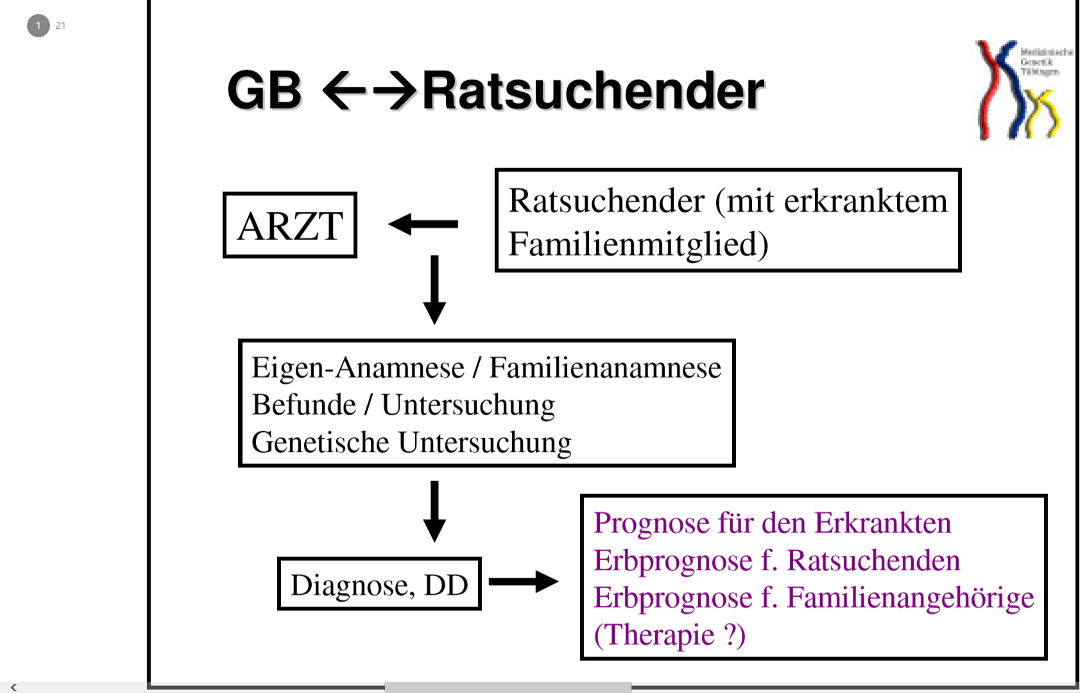

Genetische Ebenen
- Genotyp: Gencode! Basenreihenfolge
- Phenotyp: Äußeres Erscheinungsbild, Auswirkungen des Genotyps

Ursachen für Gendefekte
- Während der Schwangerschaft erworben
- Chromosomenstörungen
- Veränderte Gene
- Multifaktoriell
- Unbekannt, meist Einzelfall
!Häufigkeit angeborener Entwicklungsstörungen : 4% - 8%!
- 25% Monogen , 10% Chromosomal , 5% Tetraogen ( Infektion), 60% Unbekannt Polygen Multifaktoriell

Indikation für Genetische Beratung
- Erkrankung / Erbkrankheit bei Ratsuchendem
- Erkrankung / Erbkrankheit in Familie
- Erkrankung / Erbkrankheit bei Kind
- Fehlgeburten
- Sterilität
- Strahlen / Medikamente vor / während SS
- Mütterliches Alter
- Blutsverwandtschaft
- Auffälliger Befund während der Schwangerschaft (Auffälliger AC-Befund ;Auffälliger Ultraschall)

Chromosomenpräparation
- Peripheres Blut wird entnommen -> zur Zellteilung angeregt -> Colcemid ( Gift der Herbstzeitlosen) verhindert die Metaphase , sodass die Chromosomen frei vorliegen -> Zentrifugation -> Erhitzen -> Färben
- Chromosomen 46 : XX (Männlich) , XY (Weiblich)
- Anzahl der Chromosomen ist für Evolution unwichtig

FISH : Fluoreszens-in-situ-Hybridisierung -> Gene werden markiert und können so nachher unterschieden und untersucht werden

Einteilung von Chromosomenstörungen
- Numerische Aberrationen (Mosaik) ( -> Keine Elternuntersuchung)
  - Monosomie ( Ein Chromosom mit nur 1 Arm)
  - Trisomie ( Ein Chromosom mit 3 Armen )
  - Triploidie (Verdreifachung aller Chromosomen)

- Strukturelle Aberrationen ( Elternuntersuchung +ggf. Angehörige )
  - Balanciert : ein Chromosom oder ein Chromosomenabschnitt auf ein anderes Chromosom transloziert, wobei sich die Gesamtmenge des Erbguts nicht ändert, sondern im Gleichgewicht bleibt. Aufgrund dessen hat eine balancierte Translokation phänotypisch keine Auswirkungen für die betreffende Person
-> Keimzellen Translokation ( unbalanciert !) -> erhöhte Wahrscheinlichkeit , dass Kinder unbalanciert !
  - Unbalanciert : quantitative Veränderung des Erbgutes -> oft Phänotypänderung

- Aborte 50% , Totgeburten 5% und Lebendgeborene 0,5%

- Konstitutionell -> Veränderungen in Keimzellen -> Alle Körperzellen betroffen !
- Somatisch -> Störung erst nach Zygotenstadium -> Auf einzelne Gewebe beschränkt !
Down-Syndrom ( Trisomie 21 )

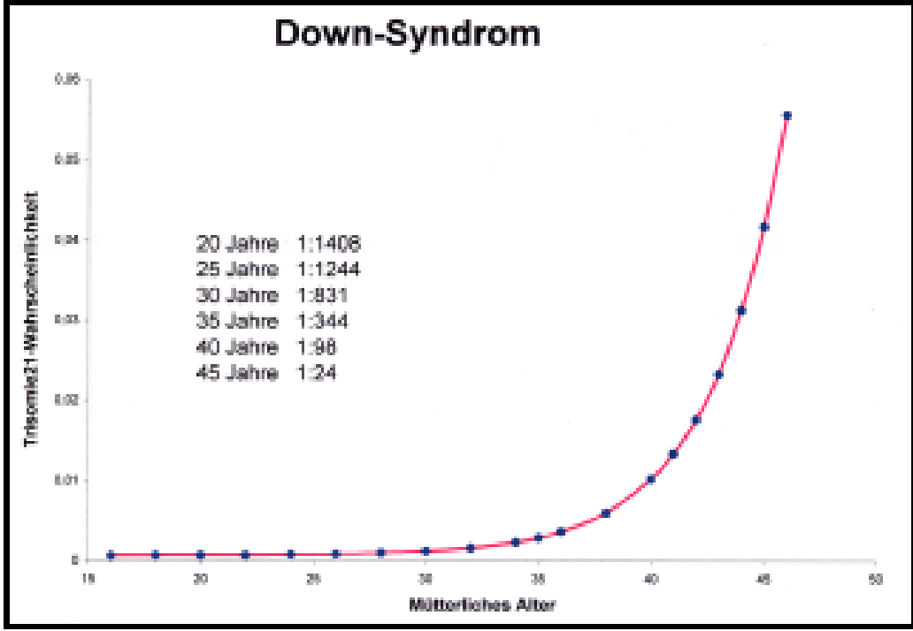
- Zusammenhang mit dem Alter der Mutter
- Symptome: deutliche Hypotonie ( Muskelschwäche), Brachycephalus (Deformation des Schädels), Herzgeräusch, nach außen oben gestellte Lidachsen, Epikanthus ( Augenfalte), kleine dysplastische Ohren
- Freie Trisomie : Jedes 21er Chromosom liegt frei vor
- Translokationstrisomie: 21er Chromosom hängt an einem anderen Chromosom dran
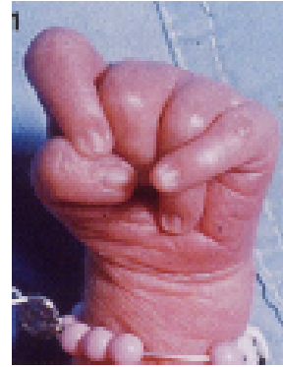
Edwards Syndrom (Trisomie 18)
- Namensherkunft vom Entdecker
- Häufigkeit 1 : 3000
- Schwangerschaft: 95% Aborte
- Mortalität : 3.Monat 50% 12.Monat 96%Psychomotorische Retardierung
- Niedriges Geburtsgewicht (2400g), weit ausladender Hinterkopf, kleiner Gesichtsschädel, Retrogenie, tiefsitzende dysplastische Ohren, Tintenlöscherfüße, typische Fingerstellung

Pätau-Syndrom (Trisomie 13)
- Häufigkeit 1 : 5000-8000
- Sterberate: 50% im 1.Monat
- Symptome: Schwere psychomotorische Entwicklungsretardierung, verminderte Geburtsmaße , speziell : Kopfhautdefekte, LKG-Spalte, Anopthalmie ( keine Augen), Holoprosenzphalie ( Fehlbildung Vorderhirn) , Hexadaktylie ( 6 Finger ! )

Chromosomenstörungen
- Quantitative Abweichungen suboptimal, betreffen alle Organsysteme, Deletionen meisten schlimmer als Duplikationen , Pränataler Beginn der Entwicklungsstörung, Entwicklungsrückschritte sind untypisch

- Pränatal : Wachstumsretardierung, Nackentransparenz, Fehlbildungen , Singuläre Nabelschnurarterie , Diskrepanz zwischen Placenta und Fet
- Postnatal: geistige oder körperliche Behinderung ( Fehlbildung und normale geistige Entw. Fast immer Auschlusskriterium für Chromosomenstörung; Wachstum , Pubertät und Genitalereich auffällig , Steril , Tumore, Leukämien

Tranlokationen
Robertson´sche Translokation
- Abkürzung : „der“ oder „rob“
- Nur bei akrozentrischen Chromosomen ( Zentromer liegt weit an den Chromosomenden , den Telomeren)
- Die langen Arme verschmelzen , die sehr kurzen Arme gehen verloren ( Deletion) -> 45 Chromosome !
- Da die kurzen Arme nur repetitive DNA aufweisen , ist dies meistens nicht schlimm
- Träger haben also ein Transloziertes Chromosom und ein gesundes Chromosom
- Kann balanciert und unbalanciert sein !
- Kinder können gesund , balancierte Träger oder krank sein
- Abhängigkeit : beteiligte Chromosomen und Geschlecht des Trägers ( Frau schlimmer ! )
Reziproke Translokation
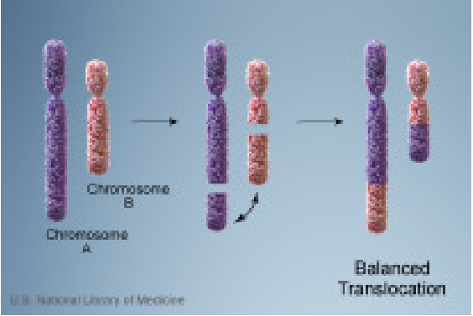
- Austausch von Chromosomenabschnitten nicht-homologer Chromosomen
- In der Regel kein Problem , weil Material vorhanden ( kein quantitativer Verlust! ) -> balancierter Träger
- Bei der Vererbung können hingegen Probleme auftreten

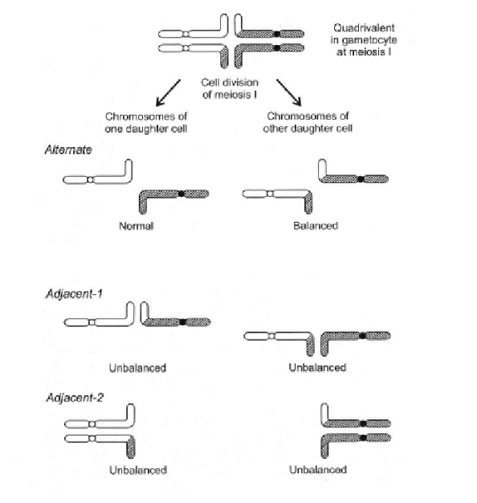
- Es kommt zu sog. Quadrivalentbildung der Chromosomensätze
- Werden die 2 gesunden vererbt -> Gesund
- Werden genau gegensätzliche vererbt, sodass ein vollständiger Chromosomensatz vorhanden ist -> balancierter Träger
- Bei allen anderen Möglichkeiten wird zu viel von dem einen bzw. zu wenig von dem anderen Chromosom vererbt -> es fehlt Erbgut -> unbalancierter Träger

Triploidie
- Eine der häufigsten frühen Spontanaborten
- Inzidenz : < 1:30000 Lebendgeborene
- Kein mütterlicher Einsatzeffekt
- 80% Digynie ( 2 mütterliche haploide Sätze ) 20 % Diandrie ( meist Befruchtung durch 2 Spermien)
- Typischster Befund : totale Syndaktylie ( Verwachsung) zw. 3. Und 4. Finger und 2. Und 3. Zeh
Verschieden lange Finger und Zehen, Gesichtsdysmorphien

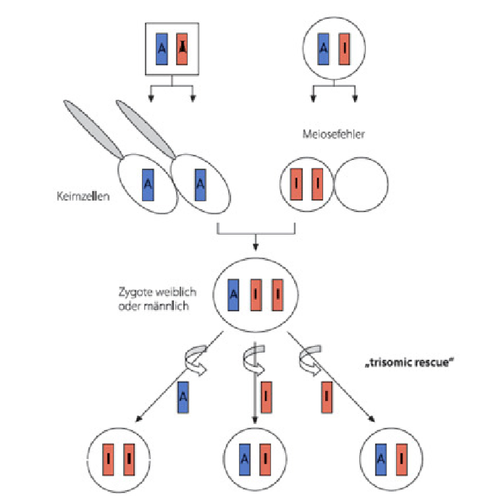
UPD
- Uniparentale Disomie
- Beide Chromosomen stammen von nur einem Elternteil !
- Beim Imprinting werden Aktive und Inaktive Gene vor der Vererbung deaktiviert und je nach Geschlecht wieder aktiviert / deaktiviert
- Durch einen Fehler erhält man nun in der Zygote ein aktives und 2 inaktive Allele
- Durch trisonomic rescue kann nun ein Gen ausgeschleust werden ,sodass verschiede Möglichkeiten vorliegen
- Isodisomie, wenn es sich dabei um das gleiche elterliche Chromosom in duplizierter Form handelt ( Also nur ein Chromosom wurde vererbt und dann dupliziert ! )
- Handelt es sich um ein Chromosom , dass eine rezessive Krankheit prägt , wird dieses verdoppelt und wird somit homozygot !

- Heterodisomie, wenn die beiden verschiedenen Exemplare eines Chromosoms von nur einem Elternteil stammen

1.Prader- Willi-Syndrom ( UPD15mat 30% )
- 1 : 10.000
- Säugling: massive Muskelhypotonie, Trinkschwäche
- Später : Adipositas, Hyperphagie ( Fresssucht) , MR ?! , Minderwuchs

2.Angelman-Syndrom ( UPD15pat 5% )
- 1:16.00
- Zunächst unauffällig, später „ happy-puppet“ , Microcephalie ( kleiner Kopf ! ) Lachsalven
EEG- Veränderungen , Epilepsie

3.Silver-Russel-Syndrom (UPD7mat 7% )
- Minderwuchs ( prä + postnatal) , großer Hirnschädel , dreieckiges Gesicht , Körperasymmetrien, manchmal verzögerte mentale Entwicklung

Charakteristische Merkmale bei verschiedenen Erbgängen
- Autosomal-dominanter Erbgang : Vererbung über mehrere Generationen, Geschlechtsunabhängig, Risiko 50% , Achondroplasie, Chorea Huntington ,
Morbus Huntington : -> Bewegungsstörung, Organische Wesensänderung, Erkrankungsalter zw. 25-60 Jahre , Antizipation ( Krankheit wird mit der Vererbung schlimmer , bricht früher aus usw. ) , kaum therapierbar , Neumutationen sind sehr selten , Zusammenhang zwischen Erkrankungsalter und CAG – Repeat entdeckt worden !

- Autosomal – rezessiver Erbgang
Meistens Erkrankung einer Generation , Geschlechtsunabhängig , Korrelation mit Blutsverwandtschaft der Eltern , 25 % Risiko für Eltern eines Betroffenen
Albinismus, Mukoviscidose : 1 : 2.000 ; zäher Schleim in der Lunge mit rezidivierenden Infektionen, Pankreasinsuffizienz , O2- Mangel

- X-chromosomal- rezessiver Erbgang
Meist Männer , Risiko für eine Überträgerin : 50 % , Keine Mann zu Mann Übertragung , Alle Töchter eines Übertragenden auch Überträger , Duchenne Muskeldystrophie

- X-Chromosomal-dominanter Erbgang
Frauen übertragen an Sohn und Tochter, Mann überträgt nur an Töchter, Frauen häufiger betroffen als Männer, Krankheitsbilder für Männer oft tödlich ( letal )

- Mitochondrialer Erbgang
Übertragung nur durch weibliche Betroffene mit einem Risiko bis zu 100 %, beide Geschlechter gleich häufig betroffen

- Chromosomaler Erbgang
Siehe oben! Je nachdem ob mal balancierter oder unbalancierter Träger ist, gibt es verschiede Möglichkeiten!

